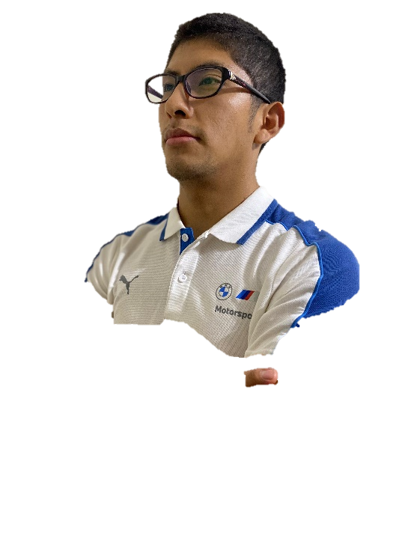

DATOS PERSONALES

22 de enero de 2004

Diente de Oro Monterrico Mz C Lt

21 Surco

[U202120892@upc.edu.pe](mailto:U202120892@upc.edu.pe)

+51 925 956 294

MecaXplora.github.io

HABILIDADES

Programación y Automatización

Electrónica y Control

Diseño Mecánico

Sistemas de Control y Robótica

Innovación y Creatividad

IDIOMAS

Ingles

JOSE EFRAIN SALCEDO TAPARA

Soy un estudiante de 20 años de la carrera de Ingeniería Mecatrónica, apasionado por la electrónica y la automatización. Busco nuevas oportunidades laborales para aplicar y desarrollar mis habilidades en este campo. Me caracterizo por mi proactividad, flexibilidad e innovación, cualidades que me impulsan a contribuir al desarrollo de soluciones de tecnológicas avanzadas.

FORMACIÓN ACADÉMICA

**Ingeniería Mecatrónica**

Universidad Peruana de Ciencias Aplicadas

Agosto 2021 – presente, Cursando el 7 CICLO.

CURSOS Y/O ESTUDIOS COMPLEMENTARIOS

**Matlab Avanzado**

**UPC**

Marzo 2024 – junio 2024, uso de Matlab para Señales de Control.

**Programación y Análisis de Datos**

**UPC**

Agosto 2023 – diciembre, uso de Python en cálculos Estadísticos.

LOGROS

**Beca 18**

Pronabec 2021 – 2026

Otorgado como reconocimiento a la excelencia académica.

INFORMACIÓN ADICIONAL

**Miembro de Steel Royal UPC**

Enero 2024 – presente, desarrollo de proyectos mecatrónicos.

Doy mi consentimiento para el procesamiento de mis datos personales para el proceso de selección del puesto que solicito.